22.03.2024 п.г.т. Козулька №103

Об установлении публичного сервитута в целях строительства и эксплуатации объектов электросетевого хозяйства, необходимых для технологического присоединения к сетям инженерно-технического обеспечения

В соответствии со статьей 23 и главой V.7 Земельного кодекса Российской Федерации, Федеральным законом от 06.10.2003 №131-ФЗ «Об общих принципах организации местного самоуправления в Российской Федерации», Федеральным законом от 25.10.2001 №137-ФЗ «О введении в действие Земельного кодекса Российской Федерации», на основании ходатайства представителя по доверенности от 11.05.2021 №24/192 Виноградовой М.В. в интересах публичного акционерного общества «Россети Сибирь» от 19.02.2024 №1.3/22.3/448 (ОГРН 1052460054327, ИНН 2460069527), извещения об установлении публичного сервитута, опубликованного на официальных сайтах администрации Козульского района, Балахтонского сельсовета в сети «Интернет», и в официальном печатном издании «Балахтонские Вести» от 07.03.2024 №03/233, принимая во внимание отсутствие заявлений об учете прав (обременений прав) от заинтересованных лиц, руководствуясь ст. ст. 16, 19, 22, 42 Устава района, ПОСТАНОВЛЯЮ:
- Установить публичный сервитут в целях строительства и эксплуатация объектов электросетевого хозяйства, необходимых для технологического присоединения к сетям инженерно-технического обеспечения (договор об осуществлении технологического присоединения к электрическим сетям от 01.06.2020 №20.2400.2188.20) в отношении следующих земельных участков, расположенных в границах Козульского муниципального района Красноярского края:
№ п.п. | Кадастровый номер/ кадастровый квартал | Площадь публичного сервитута, кв.м. | Местоположение
1 | 24:21:0902001:331 | 40 | Российская Федерация, Красноярский край, Козульский муниципальный район, Сельское поселение Балахтонский сельсовет, д. Красный Яр, ул. Чулымская, автомобильная дорога общего пользования местного значения
2 | 24:21:0403002:274 | 5343 | Местоположение установлено относительно ориентира, расположенного за пределами участка. Почтовый адрес ориентира: Красноярский край, Козульский район
3 | 24:21:0403002 | 1272 | Красноярский край, Козульский район
4 | 24:21:0902001 | 3194 | Красноярский край, Козульский район
- Установить границы публичного сервитута общей площадью 9849 кв. м. согласно сведений о границах публичного сервитута, являющихся неотъемлемой частью настоящего постановления (Приложение 1).
- Определить обладателем публичного сервитута публичное акционерное общество «Россети Сибирь» (ОГРН 1052460054327, ИНН 2460069527), находящееся по адресу: 660041, г. Красноярск, пр-т. Свободный, 66а.
- Установить срок публичного сервитута – 49 (сорок девять) лет.
- Установить срок, в течение которого использование земельного участка (его части) и (или) расположенного на нем объекта недвижимого имущества в соответствии с их разрешенным использованием будет невозможно или существенно затруднено в связи с осуществлением сервитута – 3 (три) месяца со дня установления сервитута.
- Порядок установления зон с особыми условиями использования территорий и содержание ограничений прав на земельные участки в границах таких зон установлен в отношении земельных участков, указанных в п. 1 настоящего постановления, определяется в соответствии с Постановлением Правительства РФ от 24.02.2009 №160 «О порядке установления охранных зон объектов электросетевого хозяйства и особых условий использования земельных участков, расположенных в границах таких зон».
- Установить свободный график проведения работ при осуществлении деятельности, для обеспечения которой устанавливается публичный сервитут на протяжении всего срока осуществления публичного сервитута в отношении земель и (или) земельных участков, находящихся в государственной или муниципальной собственности и не предоставленных гражданам или юридическим лицам.
- Установить плату за публичный сервитут, установленный в отношении земельных участков и (или) земель, находящихся в государственной или муниципальной собственности и не обремененных правами третьих лиц в размере 0,1% от кадастровой стоимости земель, обремененных сервитутом, за весь срок публичного сервитута. Порядок расчета и внесения платы за публичный сервитут, установленный в отношении земельных участков и (или) земель, находящихся в государственной или муниципальной собственности и не обремененных правами третьих лиц, представлен в Приложении 2.
- Плата за публичный сервитут, установленный в отношении земельных участков и (или) земель, находящихся в государственной или муниципальной собственности и не обремененных правами третьих лиц, вносится обладателем публичного сервитута единовременным платежом не позднее шести месяцев со дня принятия решения об установлении публичного сервитута.
- Рекомендовать ПАО «Россети Сибирь» заключить соглашение об осуществлении публичного сервитута с правообладателем земельного участка с кадастровым номером 24:21:0902001:331.
- Плата за публичный сервитут в отношении земельных участков, находящихся в частной собственности или находящихся в государственной или муниципальной собственности и предоставленных гражданам или юридическим лицам, определяется в соответствии с Федеральным законом "Об оценочной деятельности в Российской Федерации" и методическими рекомендациями, утверждаемыми федеральным органом исполнительной власти, осуществляющим функции по выработке государственной политики и нормативно-правовому регулированию в сфере земельных отношений. Размер такой платы определяется на дату, предшествующую не более чем на тридцать дней дате направления правообладателю земельного участка соглашения об осуществлении публичного сервитута.
Плата за публичный сервитут вносится правообладателю земельного участка, с которым заключено соглашение об осуществлении публичного сервитута.
- Публичному акционерному обществу «Россети Сибирь» привести земельные участки в состояние, пригодное для использования в соответствии с видом разрешенного использования, в сроки, предусмотренные статьей 39.50 Земельного кодекса Российской Федерации, после завершения деятельности, для обеспечения которой установлен публичный сервитут.
- Отделу по имуществу и земельным отношениям администрации района в течении пяти рабочих дней со дня принятия настоящего постановления направить копию данного постановления правообладателям земельных участков, указанных в п.1 настоящего постановления, обладателю публичного сервитута и в Управление Федеральной службы государственной регистрации, кадастра и картографии по Красноярскому краю.
- Контроль за исполнением настоящего постановления оставляю за собой.
- Настоящее постановление вступает в силу со дня его подписания и подлежит размещению на официальном сайте администрации Козульского района.

Глава района И.В. Кривенков

Шарманова Александра Валерьевна
839154-4-15-08
Приложение № 1 к постановлению администрации Козульского района
от 22.03.2024 № 103

СВЕДЕНИЯ О ГРАНИЦАХ ПУБЛИЧНОГО СЕРВИТУТА
Описание границ публичного сервитута
Местоположение границ публичного сервитута | Российская Федерация, Красноярский край,  Козульский р-н
Система координат | Система координат МСК-166, зона 3
Метод определения координат | Аналитический метод
Площадь земельного участка | 9849 кв. м
Средняя квадратическая погрешность положения характерной точки (Mt), м | 0,1
Обозначение характерных точек границ | Координаты, м
Обозначение характерных точек границ | Х | Y
1 | 2 | 3
1 | 666709.55 | 173310.67
2 | 666708.83 | 173309.80
3 | 666707.38 | 173311.14
4 | 666707.80 | 173311.67
5 | 666705.31 | 173313.09
6 | 666525.55 | 173262.72
7 | 666389.70 | 173109.23
8 | 666425.92 | 172955.31
9 | 666514.44 | 172785.78
10 | 666493.39 | 172682.29
11 | 666483.65 | 172487.16
12 | 666434.79 | 172396.02
13 | 666333.76 | 172102.28
14 | 666311.35 | 172023.38
15 | 666206.58 | 171794.32
16 | 666290.00 | 171637.92
17 | 666296.58 | 171635.04
18 | 666304.94 | 171625.09
19 | 666308.06 | 171627.59
20 | 666298.58 | 171639.61
21 | 666293.59 | 171641.80
22 | 666212.16 | 171794.49
23 | 666316.05 | 172021.64
24 | 666338.53 | 172100.78
25 | 666439.38 | 172394.01
26 | 666488.59 | 172485.78
27 | 666498.37 | 172681.67
28 | 666519.69 | 172786.52
29 | 666430.65 | 172957.07
30 | 666395.18 | 173107.78
31 | 666527.04 | 173257.92
32 | 666711.41 | 173309.60
1 | 666709.55 | 173310.67

СВЕДЕНИЯ О ГРАНИЦАХ ПУБЛИЧНОГО СЕРВИТУТА
Схема расположения листов
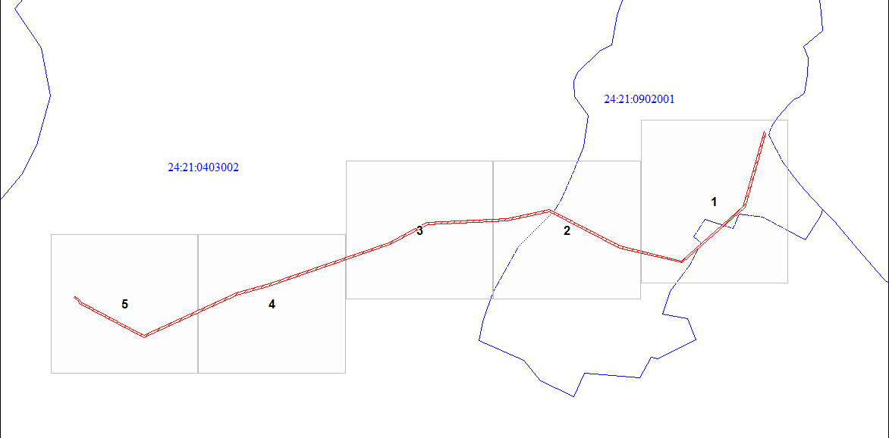
Масштаб 1:7000
Условные обозначения
 | - граница публичного сервитута | 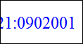 | - кадастровый номер квартала
 | - характерная точка границы объекта |  | - граница кадастрового квартала
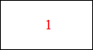 | - надписи номеров характерных точек границы объекта | 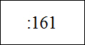 | - надписи кадастрового номера земельного участка
 | - существующая часть границы, имеющиеся в ЕГРН сведения о которой достаточны для определения ее местоположения | 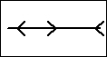 | - линия электропередачи
 | - объект капитального строительства | 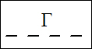 | - грунтовая дорога
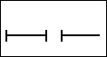 | - ограждение

СВЕДЕНИЯ О ГРАНИЦАХ ПУБЛИЧНОГО СЕРВИТУТА
Схема расположения местоположения границ публичного сервитута
Выносной лист № 1
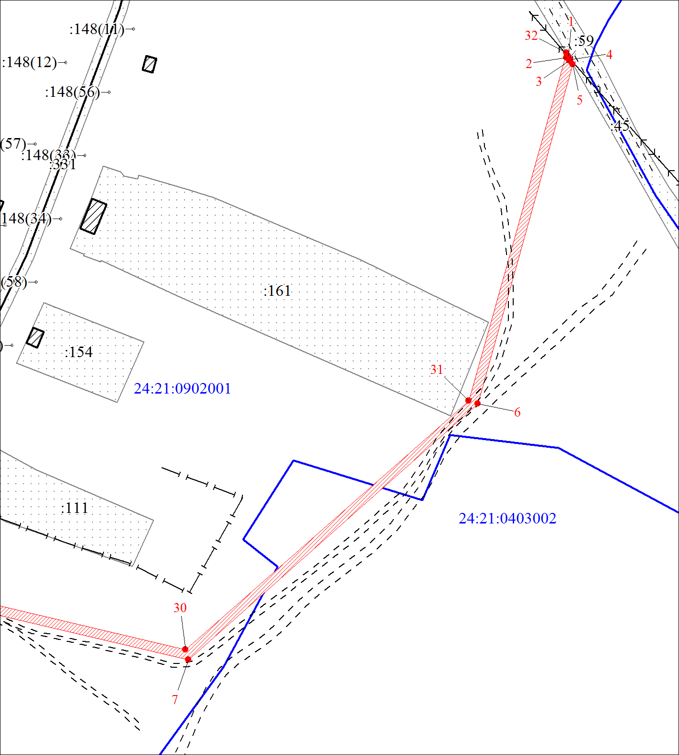
Масштаб 1:2000
Условные обозначения на 2 листе

СВЕДЕНИЯ О ГРАНИЦАХ ПУБЛИЧНОГО СЕРВИТУТА
Схема расположения местоположения границ публичного сервитута
Выносной лист № 2
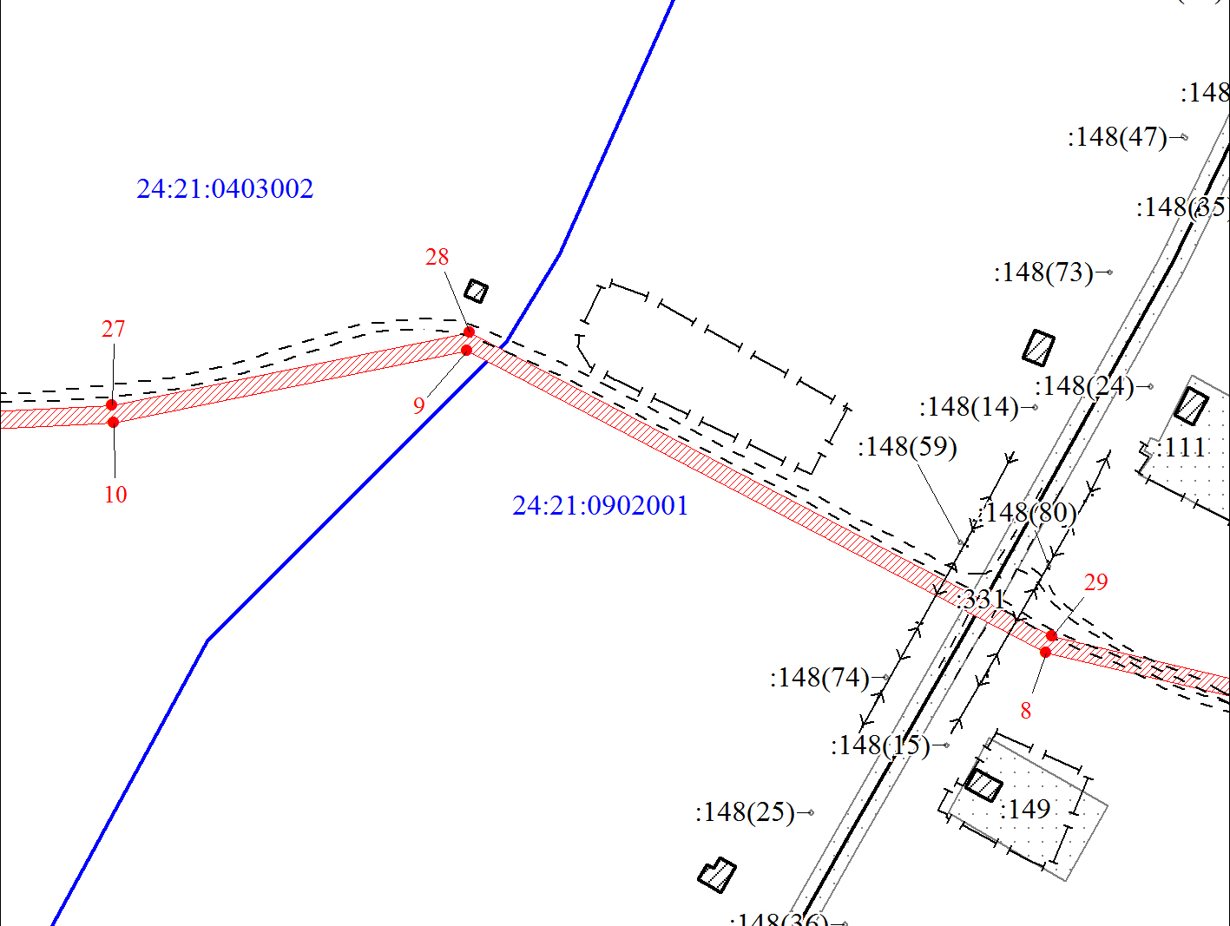
Масштаб 1:2000
Условные обозначения на 2 листе

СВЕДЕНИЯ О ГРАНИЦАХ ПУБЛИЧНОГО СЕРВИТУТА
Схема расположения местоположения границ публичного сервитута
Выносной лист № 3
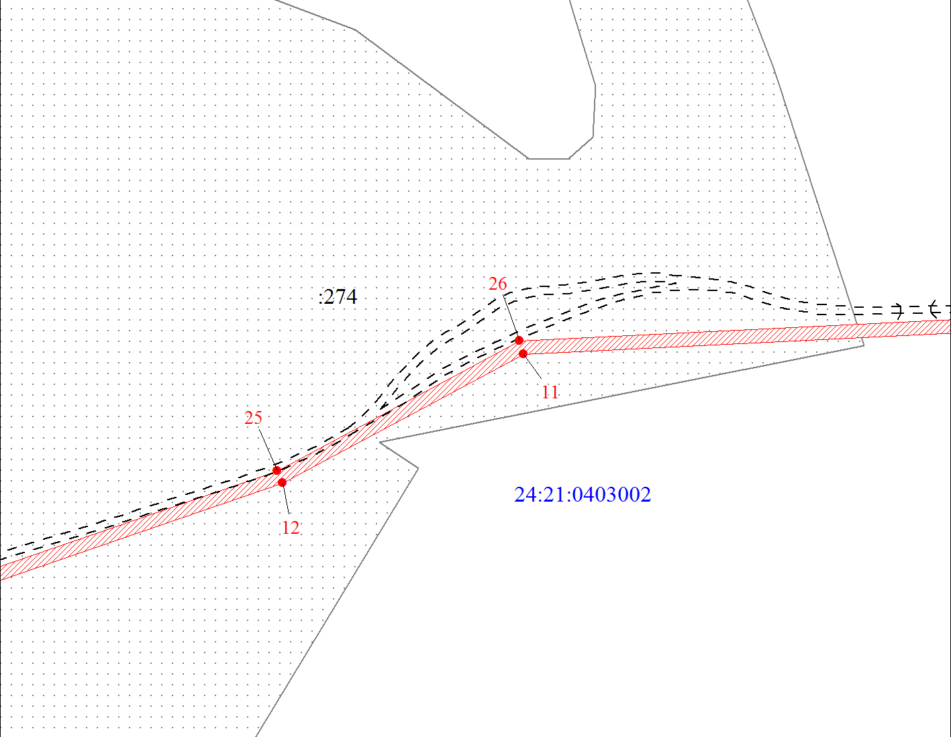
Масштаб 1:2000
Условные обозначения на 2 листе

СВЕДЕНИЯ О ГРАНИЦАХ ПУБЛИЧНОГО СЕРВИТУТА
Схема расположения местоположения границ публичного сервитута
Выносной лист № 4
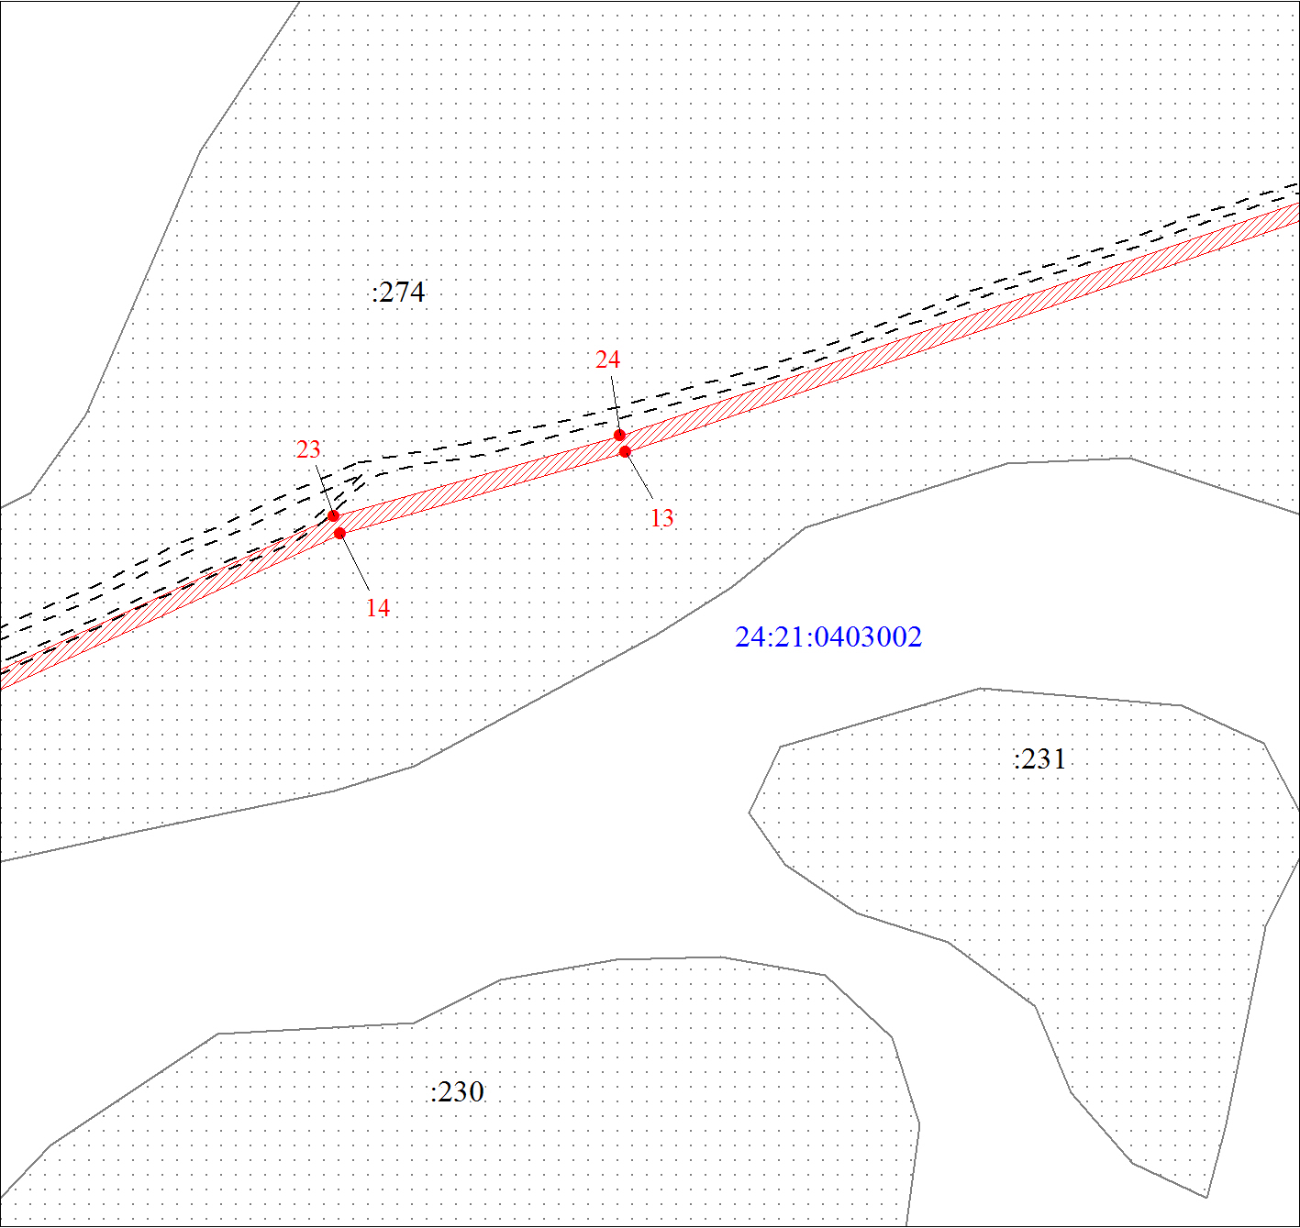
Масштаб 1:2000
Условные обозначения на 2 листе

СВЕДЕНИЯ О ГРАНИЦАХ ПУБЛИЧНОГО СЕРВИТУТА
Схема расположения местоположения границ публичного сервитута
Выносной лист № 5
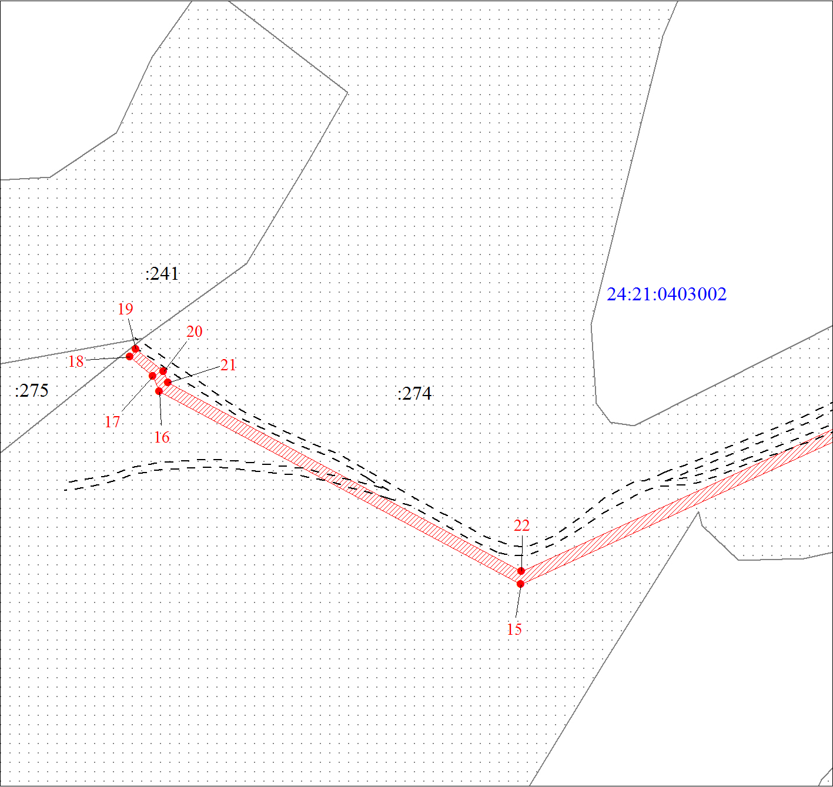
Масштаб 1:2000
Условные обозначения на 2 листе

Приложение № 2 к постановлению администрации Козульского района
от 22.03.2024 № 103

Порядок расчета и внесения платы за публичный сервитут

1. Расчет платы за публичный сервитут в отношении земель, государственная собственность на которые не разграничена, исчисляется по формуле:

Р_{п} = (П x ПЛ_{серв}) x К,

где:
Р_{п} – размер платы за публичный сервитут, рублей в год;
П – средний уровень кадастровой стоимости по сегментам объектов недвижимости, рублей;
К – коэффициент платы за публичный сервитут. В отношении земельного участка, находящегося в государственной или муниципальной собственности и не обремененного правами третьих лиц, коэффициент платы равен 0,01% кадастровой стоимости земельного участка за каждый год его использования, при этом плата за публичный сервитут, установленный на три года и более, не может быть менее чем 0,1% кадастровой стоимости земельного участка, обремененного сервитутом, за весь срок сервитута;
ПЛ_{серв} – площадь части земельного участка (публичного сервитута), кв. м.
Размер платы за публичный сервитут представлен в таблице 1.
Таблица 1. Размер платы за публичный сервитут в отношении земель, государственная собственность на которые не разграничена.

Номер кадастрового квартала земель | Средний  уровень  кадастровой стоимости  по сегментам объектов недвижимости, руб. (П) | Площадь  земель,  государственная собственность на которые не разграничена,  кв. м | Коэффициент платы  за публичный  сервитут,  % (К) | Размер  платы  за публичный сервитут в год,  руб. (Р_{П}) | Размер  платы  за публичный сервитут за весь период,  руб. (Р_{П})
24:21:0403002 | 2,15 | 1272 | 0,1 | 2,74 | 134,26
24:21:0902001 | 2,15 | 3194 | 0,1 | 6,87 | 336,63
Итого |  |  |  |  | 470,89
Банковские реквизиты для оплаты:
УФК по Красноярскому краю (Администрация Козульского района л/с 04193043650), ИНН 2421000384, КПП 242101001, ОКТМО 04626402
р/сч. 03100643000000011900 отделение Красноярск банка России// УФК по Красноярскому краю г. Красноярск, корр. счет 40102810245370000011
БИК 010407105 КБК 01511105314100000120
2. Расчет платы за публичный сервитут в отношении части земельного участка, находящегося в муниципальной собственности, исчисляется по формуле:

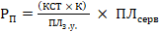,

где:
– размер платы за публичный сервитут, рублей в год;
– кадастровая стоимость земельного участка согласно выписке из Единого государственного реестра недвижимости, рублей;
– коэффициент платы за публичный сервитут. В отношении земельного участка, находящегося в государственной или муниципальной собственности и не обремененного правами третьих лиц, коэффициент платы равен 0,01% кадастровой стоимости земельного участка за каждый год его использования, при этом плата за публичный сервитут, установленный на три года и более, не может быть менее чем 0,1% кадастровой стоимости земельного участка, обремененного сервитутом, за весь срок сервитута;
– площадь земельного участка согласно выписке из Единого государственного реестра недвижимости, кв. м;
– площадь части земельного участка (публичного сервитута), кв. м.
Размер платы за публичный сервитут представлен в таблице 2.
Таблица 2. Размер платы за публичный сервитут в отношении части земельного участка, находящегося в муниципальной собственности.

Кадастровый номер земельного участка | Кадастровая стоимость земельного участка, руб. (КСТ) | Площадь земе-льного участка,  кв. м  (пл_{з.у.}) | Площадь публичного сервитута,  кв. м  (пл_{серв}) | Коэффициент платы за публичный сервитут,  % (К) | Размер  платы  за публичный сервитут в год,  руб. (Р_{П}) | Размер  платы  за публичный сервитут за весь период,  руб. (Р_{П})
24:21:0403002:274 | 750754,02 | 325002 | 5343 | 0,1 | 12,34 | 604,66

Банковские реквизиты для оплаты:
УФК по Красноярскому краю (Администрация Козульского района л/с 04193043650), ИНН 2421000384, КПП 242101001, ОКТМО 04626000
р/сч. 03100643000000011900 отделение Красноярск банка России// УФК по Красноярскому краю г. Красноярск, корр. счет 40102810245370000011
БИК 010407105 КБК 01511105325050000120
3. Порядок внесения платы: плата за публичный сервитут вносится обладателем публичного сервитута единовременным платежом не позднее шести месяцев со дня принятия решения об установлении публичного сервитута.

